"Оптимизация" психиатрических учреждений в Украине
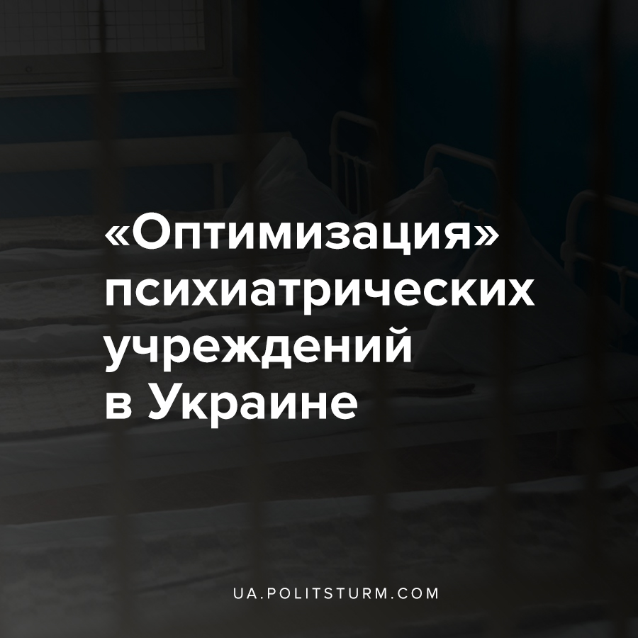

Оригинальная статья
2020-05-06
7 мин. на чтение

С началом второго этапа медреформы началась «оптимизация» психбольниц в Украине. Ранее Минздрав заявлял, что таких медучреждений слишком много, а лечить психические заболевания можно амбулаторно, под присмотром врача.
Из-за нехватки финансирования психиатрии, чтобы уложиться в выделенный бюджет, медучреждениям нужно будет сократить примерно треть персонала.
И вот, 30 апреля психиатры Киева через Facebook обратились за помощью к международной общественности с призывом обратить внимание на уничтожение психиатрии в стране.
Также медики опубликовали результаты второго этапа медреформы, который был запущен с 1 апреля:
- 30% сотрудников психиатрических больниц будут уволены, а часть палат закрыта.
- Клинические психологи, эрготерапевты частично — медсестры и санитары — подлежат увольнению.
- Финансирование на содержание и лечение пациентов сокращается в 2 раза.
- С апреля врачам платят меньше, чем прожиточная плата (средняя выплата в Украине составляет 11 446 гривен (423 $), тогда как врачам заплатят 3800 гривен (140 $).
- Значительно увеличена рабочая нагрузка для врачей.
- Введение системы записи и хранения медицинских данных («Хельси») не обеспечивает конфиденциальность данных о психических расстройствах.
- Некоторые диспансеры для психически больных пациентов закрыты.
- Реабилитационные и вспомогательные услуги для пациентов не созданы. Через несколько недель они будут вынуждены жить на улицах и голодать.

Ошибка при загрузке изображения
Проблема заключается в том, что с началом второй волны медреформы, которая предполагает перевод всех медучреждений страны на самоокупаемость, больницы перестали получат необходимое финансирование. Выделенных денег не достаточно для содержания существующих психиатрических стационаров. Планируется, что стационар оставят только для острого течения болезни и на короткий период, дальше – под наблюдение семейного врача или психиатра.
А еще, больные не смогут бесплатные лекарства, когда находились на стационаре. Теперь, когда они будут лечиться на дому, препараты придется покупать самостоятельно, а возмещение стоимости по ним не будет. Это чревато тем, что многие больные попросту останутся без надлежащего лечения.
Из-за урезания финансирования руководству медучреждений придется выбирать: либо сокращать персонал на 40%, чтобы остальные смогли выйти на минимальные зарплаты, либо оставлять врачей работать по сокращенному графику, что также влечет за собой сокращение зарплат.

Ошибка при загрузке изображения
Сложившуюся ситуацию прокомментировал гендиректор Киевского областного психиатрическо-наркологического медицинского объединения Геннадий Зильберблат. В интервью «КП в Украине» он рассказал, что после старта медреформы врачам выдали лишь 32,7% зарплаты. Также он сообщил, что представители Национальной службе здоровья лишь отмахнулись, заявив:
«А вы увольняйте половину сотрудников и половину больных выгоняйте. Денег больше не будет«.

Ошибка при загрузке изображения
Так происходит теперь потому, что НСЗУ оплачивает исключительно услугу — пролеченный случай. Поэтому не учитываются ни больные с хроническим течением заболевания, ни принудительные меры медицинского характера, когда пациенты находятся в больнице по решению суда, ни судебно-психиатрическая экспертиза, ни обследования Нацгвардии, пограничников, военкоматов, а все они требуют человеческого ресурса и финансовых затрат.
Тереза Торопова, директор Львовского областного клинического психоневрологического диспансера, заявила, что без финансирования осталось амбулаторное обслуживание тысяч пациентов с шизофренией и эпилепсией – инвалидов второй первой и первой группы, которым по закону положено бесплатное лечение.
«На 9 апреля наши пациенты – без бесплатного лечения, мы не можем выписать им рецепты, чтобы они получили их по минимуму«, — отметила Торопова.
По ее словам, ранее на одного пациента диспансера выделялось 110 гривен в месяц – сумма мизерная, но сейчас и этого нет.
«По расценкам НСЗУ, 49 гривен стоит прием больного, это ничего не окупает, лечение стационарного больного – 7300 гривен в месяц, причем мы имеем право лечить только до месяца, далее это не оплачивается», — пояснила директор диспансера.
«Тогда должно быть как на конвейере: полечился две недели и выписывайся. Здоровый ты или больной – никому не интересно. По-другому в эти деньги мы не укладываемся», — добавила она.

Ошибка при загрузке изображения
Заметим, что еще осенью 2019 экс-министр здравоохранения Зоряна Скалецкая заявляла, что МОЗ разрабатывает проект нового закона “О психическом здоровье”, направленного на коренное реформирование сферы:
«Новый проект закона… должен полностью сломать унаследованную советскую организационную структуру, стратегии и практики системы охраны психического здоровья.”
Теперь Министерство здравоохранения начинает заявлять о катастрофической ситуации и обвиняет медреформу, которую само же и начало проводить. Сообщается о катастрофичности ситуации, ведь после введения второго этапа медреформы, специализированные психиатрические больницы поставили на грань полного закрытия и увольнения в том числе персонала.
Министр здравоохранения Максим Степанов уже заявляет о наступивших проблемах, а также, что решения о судьбе психиатрии принимались без обсуждения ее с врачами психиатрических больниц.
«Как мне известно, до 1 апреля практически с ними полностью отсутствовала коммуникация. И никто не спрашивал, какая стратегия развития психиатрической службы, их никто не спрашивал, каким образом они будут выживать на тариф, который установленный, их никто не спрашивал, что делать с 22 тысячам психиатрических больных с хроническими заболеваниями, которые сегодня находятся в психиатрических больницах. Это тяжелобольные наши граждане, большинство из которых потеряли социальные связи, их нельзя выписывать, нельзя просто так закрыть больницы и выпустить их на улицу, но на сегодняшний день, когда финансирование по тем утвержденным тарифам и по той стратегии, которая была введена, поставила их на грань, что они получают, например 15, 12, 20% от прошлогоднего бюджета», − отметил министр.
При этом нельзя забывать, что Степанов при вступление на должность министра, называл завершение медреформы своей приоритетной задачей наряду с борьбой с коронавирусом. И даже президент Владимир Зеленский заявил в своем обращении к украинцам 4 апреля, что медреформу будут пересматривать, призвал профильных чиновников предложить пути решения проблем типа неизбежного увольнения врачей и закрытие больниц.
«Под угрозой оказалась экстренная медпомощь, многопрофильные больницы, онкоцентры, госпитали ветеранов, большинство детских больниц, психиатрическая и туберкулезная службы«, — сказал президент. «На грани закрытия большинство противотуберкулезных больниц и диспансеров. Я не могу этого допустить«, — добавил Зеленский.
Вот только об отмене медреформы, которая обязательно влечет за собой все вышеперечисленные проблемы, капиталистическая власть не говорит.
Психиатрия стала еще одной лишней расходной статьей пунктом для бюджета Украины. Сегодня при капитализме, медицина из советской общедоступной превратилась в коммерческую структуру, в услугу, за которую надо платить, а не право каждого гражданина. Поэтому в Украине и проводится медреформа, задача которой перевести все медучреждения на коммерческую основу и превратить их в “неприбыльные предприятия”, которые сами должна себе зарабатывать деньги на оплату зарплат, услуг ЖКХ, оборудование и препараты. И согласно реформе, от этого пострадают психиатрические и туберкулезные диспансеры, так как там тяжелее всего реализовать схему “деньги идут за пациентом”, которая и должна приносить прибыть больницам.
Более того, чиновники прикрывают всю катастрофичность ситуации разговорами о том, что это “европейская практика”, “надо ломать советскую систему” и вообще, нужно “перестать стигматизировать психические заболевания в обществе”.
Сегодня бесплатная медицина — это неэффективный пережиток “тоталитарного прошлого”. Каждое медучреждение должно быть рентабельным и оправданным с точки зрения трат. Это закономерное следствие экономического уклада в стране — капитализма. Правящий в Украине класс капиталистов, как и в любом другом капиталистическом государстве, на бумаге декларирует, что каждый имеет право на эффективную и доступную медицинскую помощь. Но действительность такова, что лечение становится роскошью, которую могут себе позволить лишь избранные.

Источники:
- https://strana.ua/news/264589-mediki-stolichnoj-psikhbolnitsy-vyshli-s-protestom-protiv-medreformy.html
- https://strana.ua/news/264763-v-ukraine-zakryvajut-psikhbolnitsy-kak-eto-budet-i-chto-hovorjat-mediki.html
- https://aif.ua/health/minzdrav_psihiatricheskie_bolnicy_postavili_na_gran_polnogo_zakrytiya
- https://vesti.ua/strana/shodite-s-uma-sami-medreforma-dobivaet-ukrainskuyu-psihiatriyu
- https://strana.ua/news/265276-medreforma-suprun-otmenit-li-zelenskij-zakrytie-bolnits-po-vsej-strane.html
- https://dt.ua/UKRAINE/skalecka-poobicyala-zlamati-radyansku-psihiatriyu-v-ukrayini-329982_.html

Оригинальная статья

